21.03.2024 r. Warszawa

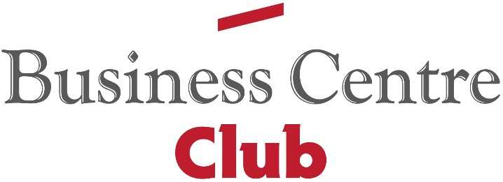

BIZNES CZEKA NA NIŻSZĄ SKŁADĘ ZDROWOTNĄ

Przedsiębiorcy oczekują obniżenia stawki zdrowotnej. Zdaniem eksperta Business Centre Club, dla rządu chcącego odciąć się od „wielkiego pisowskiego oszustwa” jak najszybsze zmniejszenie opodatkowania przedsiębiorców składką zdrowotną powinno być absolutnym priorytetem.

Obowiązujące od 2022 roku przepisy, wprowadzone przez rząd Mateusza Morawieckiego w ramach tzw. Polskiego Ładu skutkują ogromnymi obciążeniami finansowymi przedsiębiorców prowadzących działalność gospodarczą. Modyfikacja obowiązujących regulacji jest jednym ze zobowiązań nowego rządu. Ministra zdrowia Izabela Leszczyna zapowiedziała, że jeszcze w tym tygodniu projekt zostanie przedstawiony premierowi.

Zapytana o powrót do „starej składki zdrowotnej” Ministra Zdrowia podkreśliła w Polsat News, że:
- „Gdybyśmy chcieli przywrócić zasady składki zdrowotnej 1:1, musielibyśmy podnieść podatek PIT do 17 proc. z dzisiejszych 12 proc.”
Izabela Leszczyna stwierdziła też, że obniżka podatku PIT, wraz z podniesieniem składki zdrowotnej, aby państwo na tym zarobiło, a podatnicy tracili, była wielkim oszustwem.

Przemycona w „Nowym Ładzie” podwyżka obciążeń podatkowych, na skutek braku odliczenia składki zdrowotnej od podatku, wyniosła w rzeczywistości 3,75 proc.
- Dla podatników rozliczających się w skali podatkowej została zrekompensowana wzrostem kwoty wolnej od podatku. Skutki ewentualnego odwrócenia tych zmian należałoby dokładnie policzyć. - mówi Robert Okulski, ekspert BCC ds. księgowości i rozliczeń podatkowych małych i średnich przedsiębiorstw.

Oszustwo nowego ładu przyniosło także bezwzględną podwyżkę łącznej stopy opodatkowania przedsiębiorców, rozliczających się liniowo (od 3,15 do 4,9 proc. w zależności od dochodów). Podobna sytuacja dotyczy podatników ryczałtu ewidencjonowanego. W ten sposób rozlicza się znaczna część przedsiębiorców, a w żaden sposób skutki podwyżki nie zostały im zrekompensowane.
- Można się zgodzić, że powrót do sytuacji sprzed Nowego Ładu, dla większości podatników skali podatkowej może być nieopłacalny, ale nie dotyczy to w żadnym stopniu rozliczeń przedsiębiorców „liniowych” i „ryczałtowych”. - przypomina Robert Okulski.

Kontakt dla mediów:
Agencja Open Minded Group: pr@openmindedgroup.pl
Renta Stefanowska (BCC): renata.stefanowska@bcc.pl

Business Centre Club to największa w kraju ustawowa organizacja indywidualnych pracodawców. Członkowie Klubu zatrudniają ponad 400 tys. pracowników, przychody firm to ponad 200 miliardów złotych, a siedziby rozlokowane są w 250 miastach. Na terenie Polski działają 22 loże regionalne. Do BCC należą przedstawiciele wszystkich branż, międzynarodowe korporacje, instytucje finansowe i ubezpieczeniowe, firmy telekomunikacyjne, najwięksi polscy producenci, uczelnie wyższe, koncerny wydawnicze i znane kancelarie prawne. Członkami BCC – klubu przedsiębiorców są także prawnicy, dziennikarze, naukowcy, wydawcy, lekarze, wojskowi i studenci.

Business Centre Club w mediach społecznościowych: LinkedIn > Facebook > Twitter >

